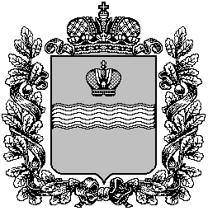

Поселковая администрация
сельского поселения «Поселок Детчино»

М а л о я р о с л а в е ц к о г о р а й о н а
К а л у ж с к о й о б л а с т и

ПОСТАНОВЛЕНИЕ

от_01.08.2024 года №_128__

«Об опубликовании сведений о численности муниципальных служащих
администрации сельского поселения
«Поселок Детчино» за 2 квартал 2024 года»

Во исполнении ч.6 ст.52 Федерального закона от 06.10.2003 N 131-ФЗ "Об общих принципах организации местного самоуправления в Российской Федерации, поселковая администрация сельского поселения «Поселок Детчино»
ПОСТАНОВЛЯЕТ:
- Опубликовать сведения о численности муниципальных служащих органов местного самоуправления, работников администрации сельского поселения «Поселок Детчино» с указанием фактических затрат на их денежное содержание за 2 квартал 2024 года (приложение №1).
- Настоящее постановление вступает в силу с момента его принятия и официального опубликования в газете «Маяк» и на официальном сайте в сети «Интернет».

Глава поселковой администрации
сельского поселения «Поселок Детчино» С.Н. Куприков

Приложение № 1
к постановлению
администрации
СП «Поселок Детчино»
от_01.08.2024_ № _128__

Сведения о численности муниципальных служащих администрации сельского поселения «Поселок Детчино» с указанием фактических затрат на их денежное содержание за 2 квартал 2024 года

Год, квартал | Численность муниципальных служащих | Фактические затраты на денежное содержание (тыс. руб.)
2 квартал 2024 года | 5 | 1126

